Министерство науки и высшего образования Российской Федерации

Федеральное государственное образовательное учреждение

высшего образования

**ВЯТСКИЙ ГОСУДАРСТВЕННЫЙ УНИВЕРСИТЕТ**

Институт математики и информационных систем

Факультет автоматики и вычислительной техники

Кафедра систем автоматизации управления

**Дисциплина: Алгоритмы и структуры данных**

**Отчёт по лабораторной работе №2**

**Тема: «Алгоритмы и программы с разветвлениями»**

**Вариант 2**

|  |  |  |  |
| --- | --- | --- | --- |
| Выполнил студент  группы ИТб 2302-02-20 |  | Ердяков Роман Александрович |  |
|  |  |
| Проверила |  | Кашина Елена Вячеславовна |  |

СОДЕРЖАНИЕ

1 Задание 3

2 Данные (задача 1) 4

3 Решение (задача 1) 5

4 Тестирование (задача 1) 6

5 Программа на C# (задача 1): 7

6 Данные (задача 2) 8

7 Решение (задача 2) 9

8 Тестирование (задача 2) 10

9 Программа на C# (задача 2): 11

10 Решение (задача 3) 12

11 Тестирование (задача 3) 13

12 Программа на C# (задача 3): 14

13 Вывод 15

# 1 Задание

Задача 1. (решить через Windows приложение с формой)

Даны три действительных числа A, B и C (A<>0). Определить, имеет ли уравнение A*X2 + B*X + C = 0 действительные корни. Если имеет, то найти их. В противном случае выдать сообщение о том, что действительных корней нет.

Задача 2. (Решить через консольное приложение)

Найти максимальное число в последовательности из трех произвольно задаваемых чисел.

Задача 3. (решить через Windows приложение с формой)

Создайте тест на тему «Устройство компьютера».

# 2 Данные (задача 1)

Таблица 1 – Идентификаторы

|  |  |  |
| --- | --- | --- |
| **Имя переменной** | **Тип переменной** | **Пояснение** |
| **Исходные данные** | | |
| A | double | Независимая переменная, вводится пользователем |
| B | double | Независимая переменная, вводится пользователем |
| C | double | Независимая переменная, вводится пользователем |
| D | double | Дискриминант, вычисляемая переменная |
| **Результирующие данные** | | |
| x | double | Корень уравнения, если корень один, вычисляемая переменная |
| x1 | double | Первый корень уравнения, если корня два, вычисляемая переменная |
| x2 | double | Второй корень уравнения, если корень один, вычисляемая переменная |

# 3 Решение (задача 1)

Схема алгоритма решения задания представлена на рисунке 1.

# 

Рисунок 1 – Схема алгоритма решения задания

# 4 Тестирование (задача 1)

Примеры выполнения программы представлены на рисунках 2 и 3.

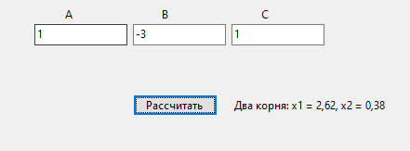

Рисунок 2 – Экранная форма программы с исходными данными A = 1, B = -3, C = 1

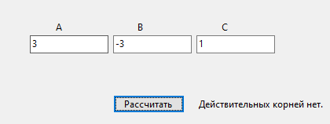

Рисунок 3 – Экранная форма программы с исходными данными A = 3, B = -3, C = 1

# 5 Программа на C# (задача 1):

namespace lab2

{

public partial class Form1 : Form

{

public Form1()

{

InitializeComponent();

}

private void button1_Click(object sender, EventArgs e)

{

double A, B, C;

if (!double.TryParse(textBox1.Text, out A) ||

!double.TryParse(textBox2.Text, out B) ||

!double.TryParse(textBox3.Text, out C))

{

resultLabel.Text = "Ошибка: введите корректные числа.";

return;

}

if (A == 0)

{

resultLabel.Text = "Ошибка: A не должно быть равно 0.";

return;

}

double D = B * B - 4 * A * C;

if (D > 0)

{

double x1 = (-B + Math.Sqrt(D)) / (2 * A);

double x2 = (-B - Math.Sqrt(D)) / (2 * A);

resultLabel.Text = $"Два корня: x1 = {x1:F2}, x2 = {x2:F2}";

}

else if (D == 0)

{

double x = -B / (2 * A);

resultLabel.Text = $"Один корень: x = {x:F2}";

}

else

{

resultLabel.Text = "Действительных корней нет.";

}

}

}

}

# 6 Данные (задача 2)

Таблица 1 – Идентификаторы

|  |  |  |
| --- | --- | --- |
| **Имя переменной** | **Тип переменной** | **Пояснение** |
| **Исходные данные** | | |
| a | double | Независимая переменная, вводится пользователем |
| b | double | Независимая переменная, вводится пользователем |
| c | double | Независимая переменная, вводится пользователем |
| **Результирующие данные** | | |
| max | double | Значение максимального числа, вычисляемая переменная |

# 7 Решение (задача 2)

Схема алгоритма решения задания представлена на рисунке 4.

# 

Рисунок 4 – Схема алгоритма решения задания

# 8 Тестирование (задача 2)

Примеры выполнения программы представлены на рисунках 5 и 6.

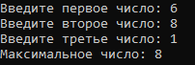

Рисунок 5 – Экранная форма программы с исходными данными a = 6, B = 8, C = 1

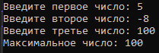

Рисунок 6 – Экранная форма программы с исходными данными a = 5, B = -8, C = 100

# 9 Программа на C# (задача 2):

namespace lab2_2

{

class Program

{

static void Main(string[] args)

{

Console.Write("Введите первое число: ");

double a = Convert.ToDouble(Console.ReadLine());

Console.Write("Введите второе число: ");

double b = Convert.ToDouble(Console.ReadLine());

Console.Write("Введите третье число: ");

double c = Convert.ToDouble(Console.ReadLine());

double max = a;

if (b > max)

max = b;

if (c > max)

max = c;

Console.WriteLine($"Максимальное число: {max}");

}

}

}

# 10 Решение (задача 3)

Схема алгоритма решения задания представлена на рисунке 7.

# 

Рисунок 7 – Схема алгоритма решения задания

# 11 Тестирование (задача 3)

Примеры выполнения программы представлены на рисунках 8 и 9.

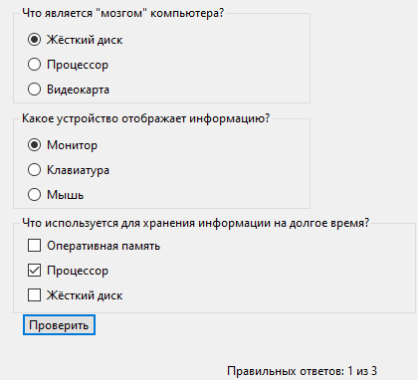

Рисунок 8 – Экранная форма программы

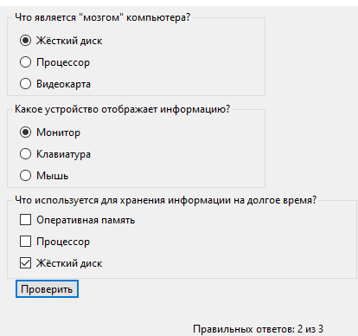

Рисунок 9 – Экранная форма программы

# 12 Программа на C# (задача 3):

namespace lab2_3

{

public partial class Form1 : Form

{

public Form1()

{

InitializeComponent();

}

private void button1_Click(object sender, EventArgs e)

{

int score = 0;

if (radioButton2.Checked) score++;

if (radioButton4.Checked) score++;

if (!checkBox1.Checked && !checkBox2.Checked && checkBox3.Checked) score += 1;

label1.Text = $"Правильных ответов: {score} из 3";

}

}

}

# 13 Вывод

В ходе работы освоены алгоритмы ветвления и работа с элементами управления (RadioButton, CheckBox). Реализованы консольные и Windows Forms приложения с обработкой ввода и проверкой условий. Приобретённые навыки полезны для создания интерактивных программ с логическими операциями.